动物细胞培养

动物细胞工程（animal cell engineering）是以动物细胞、细胞器或早期胚胎为研究对象，应用细胞生物学和分子生物学的原理和方法，对其进行培养、繁殖、人工操作等，使其产生人们所需要的生物学特征，获得人类所需的生物产品、创造新的细胞类型或动物品种的一门综合学科。

动物细胞培养是用无菌操作的方法将动物体内的组织或器官取出，模拟动物体内的生理条件，在体外进行培养，并观察细胞的生长、发育及衰老等生命现象的技术。动物细胞培养具有很多优越性，能直接观察细胞生长、发育过程及细胞结构（如细胞骨架）；可以人为控制培养条件，包括pH、温度、O2和CO2等。可以研究各种物理、化学等外界因素对细胞生长发育和分化的影响。但也存在一些不足之处，如组织和细胞离体以后，体外培养与体内环境相比，仍存在着一定的差距。

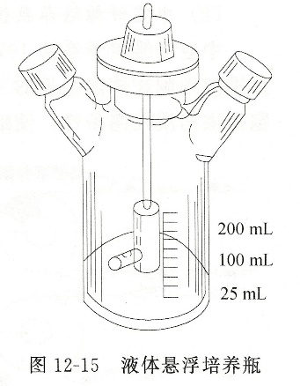 动物细胞培养作为细胞工程的一个重要支柱，已广泛应用于病毒学、免疫学、遗传学、肿瘤学、细胞生物学、病毒学和临床医学等各个领域。利用细胞培养技术已经生产出了多种生物制品，如狂犬疫苗、表皮生长因子、干扰素、白细胞介素、单克隆抗体、生长调节素和激素等。

一、动物细胞培养发展史

1907年，美国胚胎学家Ross Harrison首创了悬滴培养法。他将蛙背神经管区的一片组织移植到蛙的淋巴液凝块中，结果发现这片组织不但在体外能存活若干星期，而且还从细胞中长出了轴突，从而建立了动物细胞培养的基本模式系统。

1923年，Carrel发明了卡氏培养瓶。

1925年，Maximow改良了悬滴培养法，建立了双盖片法。

1926年，Strengeway设计了表玻璃培养法。从此，动物细胞培养技术基本建立。

1933年，Gey建立了旋转管培养法，避免了传统静置培养导致的培养细胞周围物质环境不均匀现象。利用这种培养方法，Gey等在1953年，以人的肿瘤组织为材料成功的建立了Hela细胞系。

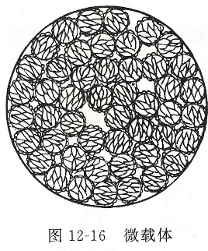1948年，Sardord创立了分离细胞培养法，第1次成功地从单层细胞分离出单个细胞，使建立遗传性状相同的细胞株成为可能。

1962年，Capstick等首次成功的进行了仓鼠肾细胞的大规模悬浮培养。

1967年，Vanwezel首次提出了“微载体”培养系统，使贴壁依赖型细胞贴附在微载体上，悬浮于培养液体培养基中生长，兼具平板培养和悬浮培养的优势，增加培养面积同时获得均一的环境培养条件，便于控制放大，获得高密度培养细胞和优化下游控制。

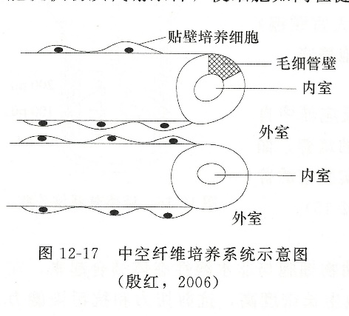1972年，Richard首次报道了中空纤维培养系统，该系统是模拟细胞在体内生长的三维状态，利用一种人工的毛细管及中空纤维给培养的细胞提供物质代谢条件而建立的一种体外培养系统。与此同时，微囊化培养技术也应运而生。

此后随着细胞培养原理与方法的完善和微载体培养技术的发展大幅度，提高了培养细胞的产量，大规模培养的动物细胞可用于规模化，生产疫苗，干扰素，单克隆抗体等微生物细胞的大规模培养，可用于生产抗生素维生素及其它生物制品如菌苗。

**体外培养动物细胞的生物学特性**

1. 体外培养物的细胞生物学特点。

在体外培养条件下，细胞的生存环境大体相似，通过适应和修饰，原来在体内差异很大的各种细胞变得在形态、结构、功能、代谢等方面非常相似，以致难以鉴别。体外培养细胞具备一系列共同特征。

（一）生物学特征的两重性

1.基本生物学特征与体内细胞相似

体外培养的细胞不仅存在细胞和基质的相互关系，而且细胞和细胞之间在形态和机能上还存在着相互依存关系，例如在结构上上皮细胞仍建有桥粒，在生理活动上单个细胞虽能生长增殖，但不如群体细胞的增殖能力强。

2.差异性

细胞离体后，失去神经和体液调节以及细胞间的相互影响，在体外培养条件下可能会出现分化现象减弱，形态功能趋于单一化、生存一段时间后衰退死亡、出现无限生长的连续细胞系或恶性细胞系等现象，因此体外培养的细胞可视为一种在特定条件下的细胞群体，他们既保持着与体内细胞相同的基本结构和功能，也有不同于体内细胞的性状

（二）培养细胞分化状态的变化

1.分化

在个体发育中，细胞后代在形态结构和功能上，发生稳定性差异过程称为细胞分化，也可以说细胞分化是同一来源的细胞，逐渐发生各自特有的形态结构，生理功能和生化特征的过程，细胞经体外培养后，其原有的功能可能会迅速改变或消失，但其分化能力并未完全丧失，细胞是否分化，关键在于是否存在使细胞分化的条件，把表皮细胞放在气液界面上培养，可分化成含大量角蛋白丝的角质细胞，但这种能力，会随着培养时间的延长逐渐丧失，如培养的是胚胎细胞，上述过程将更加明显，若从成体或老年个体中取材，则细胞在体外生存的时间也随之缩短，呈现着与体内组织明显的相关性，即衰老分化过程，因此培养细胞和体内组织一样，仍然是个整体，存在着相互依存关系和调控细胞分化过程，

2.去分化

去分化也叫脱分化，是指各种分化细胞，逐渐失去各自的形态与功能个性，表现出某种趋同性的过程，如成纤维细胞，在适当刺激下可分化为其他结缔组织细胞和肌组织细胞，具有未分化的间充质细胞的特性，但去分化并不意味着完全返回胚胎时期的原始细胞状态，如高度分化的神经细胞和心肌细胞已经丧失的增殖活性不可能恢复，但已经具备的生物电活动特性，也不会完全失去

二、体外培养细胞的形态

体外培养的细胞虽然来源于体内，但由于其生存条件的改变，细胞的许多生物学特征会改变，当细胞处于较好的培养条件时，形态上，有相对的一致性，在一定程度上能反应细胞的起源以及正常和异常（恶性）的区别，故可作为细胞形态学的一个指标和依据，但它可受很多因素的影响而发生改变，例如在过酸或过碱环境中细胞形状不同，因此只有了解不同培养细胞本身所具有的一些特性，才能真正按人们的意图培养出所需要的细胞

1. 贴附型细胞和悬浮型细胞

根据体外培养细胞在培养器皿中是否能贴附于支持物上生长的特性，可分为贴附型生长细胞和悬浮性生长细胞两大类

1.贴附性细胞

贴附型细胞在体外培养时，能贴附于支持物表面生长，大致又可以分为成纤维细胞型、上皮细胞型、游走细胞型、多形细胞型4类。

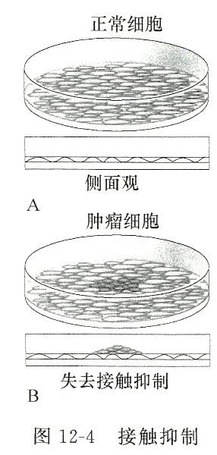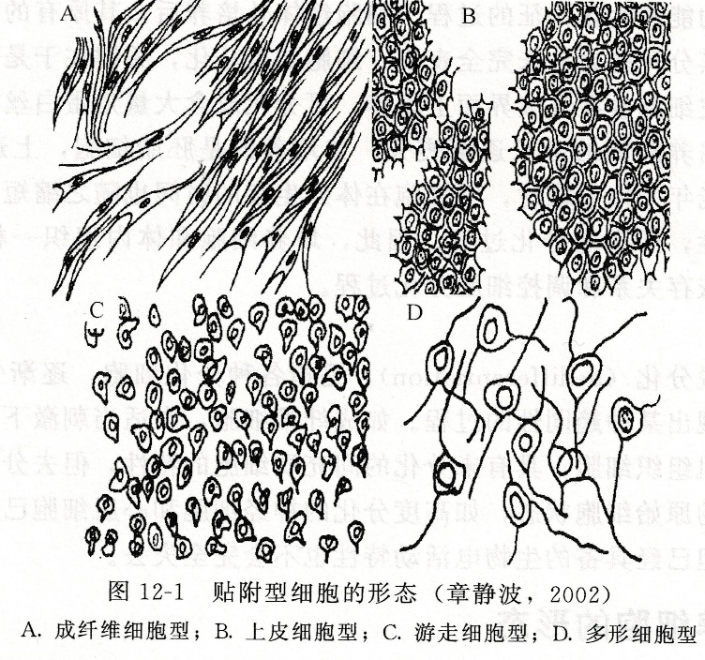

2. 悬浮型细胞

悬浮型细胞在培养过程中不贴附于支持物上，而呈悬浮状态生长胞体为圆球形，如淋巴细胞白细胞和某些肿瘤细胞。

1. 细胞贴壁过程

对于贴附型细胞在液体环境中生长时，基本呈圆形，当附于支持物表面后，开始仍为圆形，但很快会发生形态上的改变，转变为圆饼形及放射延展细胞，在0.5-2h后，过渡为极性细胞，可呈纺锤形、三角形或不规则多角形等各种形态。

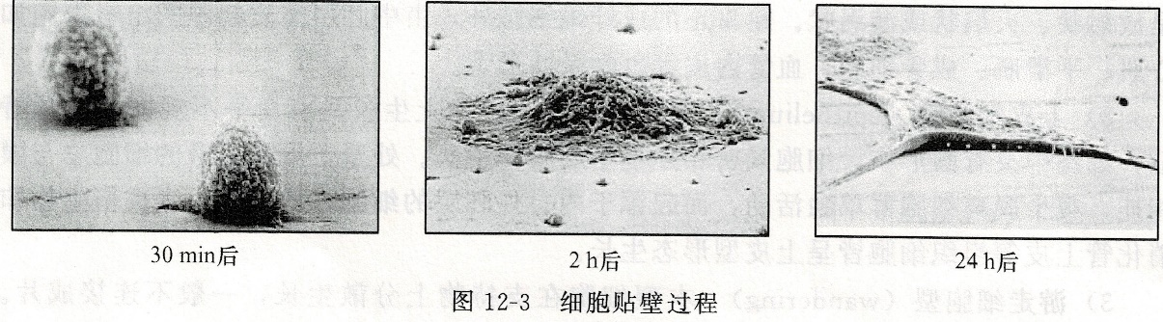

细胞贴壁过程

细胞贴附现象是一个非常复杂且与多种因素相关的过程，细胞的种类，培养基成分和底物的理化性质，都可能影响细胞的贴附速度。初代培养细胞贴附慢，可长达10~24小时或更多，连续培养的细胞系和恶性细胞系，10-30min即可贴附，支持物能影响细胞的贴附，底物表面不洁不利贴附，底物表面带有阳性电荷利于贴附，一些特殊物质如纤维连接素又称LETS（Larger external transformation substance），细胞表面蛋白（cell surface protein,CSP）等也参与贴附过程。

（三）接触抑制和密度抑制

细胞在体外培养过程中，细胞数量不断增多，生长空间渐趋减少，最后细胞相互接触汇合成片。细胞相互接触后，如果培养的是正常细胞，由于细胞的相互接触能抑制细胞的运动，这种现象称接触抑制（contact inhibition）。而恶性细胞则无接触抑制现象，因此接触抑制可作为区别正常细胞与癌细胞的标志之一，肿瘤细胞由于无接触抑制能继续移动和增殖，导致细胞向三维空间扩展，使细胞发生堆积。细胞接触汇合成片后，虽发生接触抑制，但只要营养充分，细胞仍然能够进行增殖分裂，因此细胞数量仍在增多。但当细胞密度进一步增大，培养液中营养成分减少，代谢产物增多时，细胞因营养的枯竭和代谢物的影响，则发生密度抑制（density inhibition），导致细胞分裂停止，因此细胞接触抑制和密度抑制是两个不同的概念。

三、培养细胞的增殖能力

细胞在体外培养条件下，其增值能力与体内存在明显不同，体内细胞生长处于动态平衡环境中，而体外培养细胞的生存环境是培养瓶，培养皿或其他容器，生存空间和营养是有限的，当细胞增殖到一定密度时，则需要分离出一部分细胞并更新营养液，否则将会影响细胞的继续生存，这一过程称为传代，每次传代以后，细胞的生长和增殖过程都会受不同程度的影响

（一）培养细胞生命期

培养细胞生命期（life span of culture cells）是指细胞在体外培养条件下持续增殖和生长的时间。体外培养细胞具有一定的生存期限，而且细胞分裂次数也是有限的，细胞生长受最高分裂次数的限制。人胚二倍体成纤维细胞在不冻存的情况下反复传代，可传30~50代，相当于150~300个细胞增殖周期，能维持一年左右的生存时间，最后衰老凋亡（apoptosis），如供体为成体或衰老个体时，生存时间则较短，而肝细胞和肾细胞生存时间更短，仅能传几代或十几代，只有当细胞发生遗传性改变，如永生性或恶性转变时，细胞的生存期才有可能发生改变，正常细胞在体外培养时，不论细胞的种类和供体的年龄如何，在细胞生存全过程中，基本经历以下三个阶段。

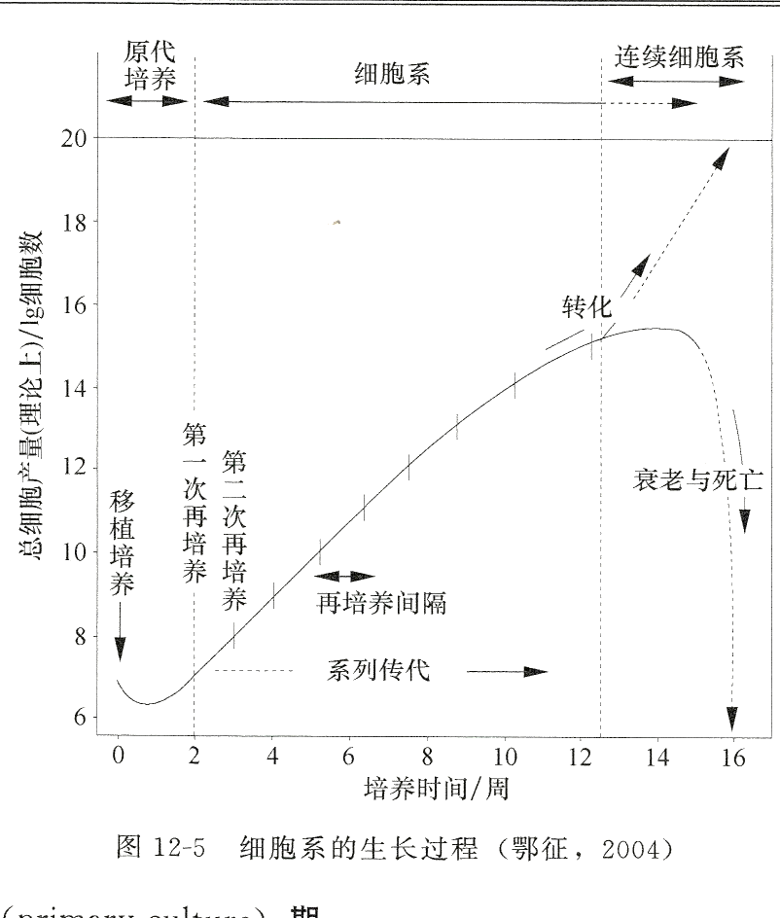

1. 原代培养（primary culture）期

原代培养期也称初代培养，即从动物体内取出组织接种培养到第一次传代阶段，一般持续1~4周，此期的细胞移动活跃，可见细胞分裂但不旺盛。细胞群是异质的，即各细胞的遗传性状互不相同，细胞相互依存性较强，原代培养的细胞与体内相应的细胞性状相似，更能代表其来源组织的细胞类型及组织特异性

2．传代期（passage）

初代培养细胞一经传代后便改称为细胞系（cell line）。在全生命期中此期的持续时间最长，细胞增殖旺盛，并能维持二倍体核型，呈二倍体核型的细胞称为二倍体细胞系（diploid cell line）。为保持二倍体细胞性质，应在初代培养期或传代后早期冻存。如不冻存则需反复传代，以维持细胞的适宜密度，以利于生存，一般情况下传代10~50次左右，细胞增殖逐渐缓慢，甚至完全停止，细胞进入第3期，即衰退期

1. 衰退期（decline phase）

衰退期的细胞虽然能存活，但增殖已经很缓慢，并逐渐停止，进而细胞发生衰退、死亡，原代细胞经第一次传代后，形成的细胞群体，即具有增殖能力，类型均匀的培养细胞，一般为有限细胞系（finite cell line）。细胞系经过克隆或用其他方法而得到的由单一类型的细胞群体建立的亚系称为细胞株（cell strain），细胞系在培养过程中存活时间的长短，主要取决于细胞来自何种动物种族。例如，人胚成纤维细胞约可以传50代，恒河猴的皮肤成纤维细胞亦能传代超过40代，鸡胚胎成纤维细胞只能传代30多代，小鼠成纤维细胞的寿命只能生长8代左右。不同组织来源和取自不同年龄的人成纤维细胞的平均寿命也是不同的，另外培养的条件也会影响培养的代数

少数情况下，传代细胞由于某种因素的影响，可能发生自发转化，其标志是细胞可获得永生性或恶性性细胞转化，亦可用物理因子、化学因子或病毒等人工方法诱发，如细胞永生性也称不死性，。细胞获得持久性繁殖能力。这样的细胞群体，称无限细胞系，也称连续细胞系，细胞或不死性后，核型大多变成一倍体，转化细胞除了比正常细胞能分裂更多的代数外，还具有不受细胞密度的影响，不具有接触抑制现象和细胞形状不规则，出现异常染色体的特性，转化后的细胞也可能具有恶性性质。

（二）培养细胞“一代”生存期

所有体外培养的细胞，包括初代培养及各种细胞系，当生长达到一定密度后，都需要做传代处理。传代的频率或间隔与培养液的性质、接种细胞数量和细胞增殖速度等有关。当接种细胞数量大、细胞基数大时，在相同增殖条件下，细胞数量增加与饱和速度相对要快。连续细胞系和肿瘤细胞系比初代培养细胞增殖快，培养液中血清含量多时细胞增殖速度快。

所谓“一代”是指从细胞接种到分离再培养时的一段时间，如某一细胞系为第15代细胞，即指该细胞已经传代15次。它与细胞世代或倍增不同，在细胞“一代”中，细胞能倍增3~6次。每一代的培养细胞群体都会经过以下四个生长阶段。

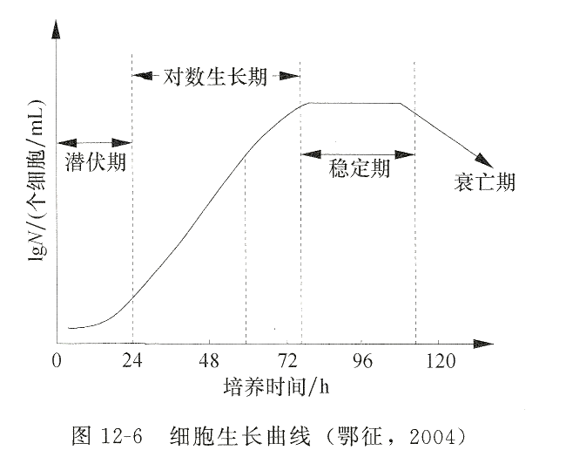

1. 潜伏期

细胞接种后，先经过一个在培养液中呈悬浮状态的悬浮期，此时细胞质回缩，胞体呈圆球形。接着是细胞附着或贴附于底物表面上的过程，称为贴壁，悬浮期结束。贴附类细胞生长增殖条件之一。

细胞处于潜伏期时，可有运动行为，基本无增殖，少见分裂相。细胞潜伏期与细胞接种密度、细胞种类和培养基性质等密切相关。初代培养细胞潜伏期长，24~96h或更长，连续细胞系和肿瘤细胞潜伏期短，仅6~24小时，细胞接种密度大时潜伏期短。

1. 对数生长期

当细胞分裂相开始出现并逐渐增多时，标志细胞已进入对数生长期。这是细胞增殖最旺盛的阶段。对数生长期细胞分裂相数量可作为判定细胞生长旺盛与否的一个重要指标。一般以细胞分裂指数表示，即细胞群中每1000个细胞中的分裂相数。

MI=（分裂相个数/1000个细胞）*100%

体外培养细胞分裂指数受细胞种类、培养液成分、pH、培养液温度等多种因素影响。

一般细胞的分裂指数介于0.1%~0.5%，初代细胞分裂指数较低，连续细胞系和肿瘤细胞分裂指数可高达3%~5%。pH和培养液血清含量变动对细胞分裂指数有很大影响。对数生长期是细胞一代中活力最好的时期，因此，此时期进行各种实验的做最好阶段。

1. 稳定期

细胞数量达到饱和密度后，细胞逐渐停止增殖，进入停滞期。此时细胞数量不再增加，故也称为平顶期（plateau phase）。停滞期细胞虽不增殖，但仍有代谢活动。继而培养液中营养渐趋耗尽，代谢产物积累。pH降低，此时需做分离培养及传代，否则细胞会中毒，发生形态改变，甚至从底物脱落死亡，故传代应越早越好。

1. 衰亡期

一个达到稳定生长期的细胞群体，由于生长环境的继续恶化和营养物质的短缺，群体中细胞的死亡率则逐渐上升，以致细胞死亡数逐渐超过新生细胞数，群体中活细胞数下降。

动物细胞体外培养技术

1. 细胞培养的一般过程

动物细胞培养包括取材培养及动物冻存与复苏等几个阶段。

准备工作：对开展细胞培养非常重要，包括器皿清洗，干燥与消毒，培养基与其他试剂的配制，分装及灭菌，无菌室或超净台的清洁与消毒培养箱及其他仪器的检查与调试等。

（一）取材

在无菌环境下从机体取出某种组织细胞，经过一定的处理后接入培养器皿中，这一过程称为取材。

常用的取材器械：手术刀，剪刀，镊子，止血钳，解剖针以及不锈钢筛网等，

常用的器皿：培养皿，小烧杯

其他工具：吸管、离心管、三角瓶、棉球及血细胞计数板等

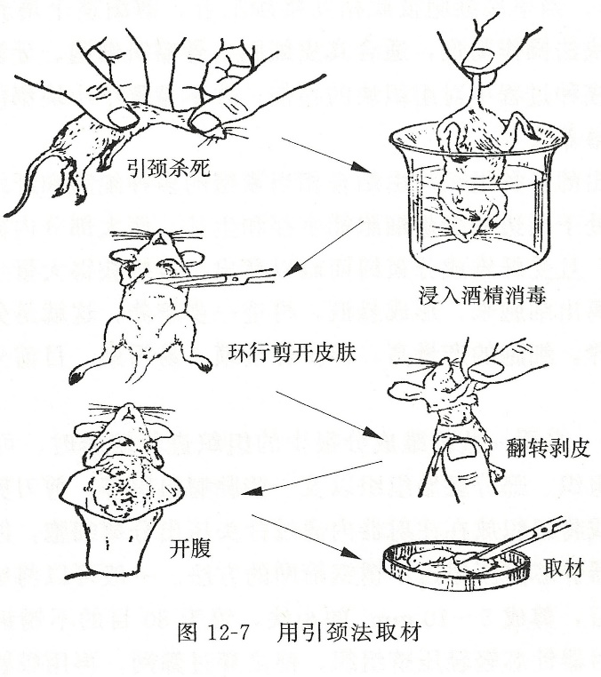取材时应保持无菌，整个取材与制备过程一般要在超净工作台或其它无菌台面上进行，取材时可采用各种适宜的方法处死动物，切取或摘取准备培养的动物器官或大的组织块，在培养液或平衡盐溶液中洗涤并除去血液、脂肪、神经组织、结缔组织和坏死组织，取病理组织或从消化道或周围有坏死组织等污染因素存在的区域内取材时，可先用含500~100IU/mL青、链霉素的PBS液清洗5~10min，或用10%的达克宁冲洗浸泡10min后再取，如果材料不及时培养，可将组织切成1mm3以下的小块置于冰浴或4℃冰箱内，时间不超过24h。另外，在取材同时，要留好组织标本和电镜标本，对组织的来源取材部位，包括供给的一般情况应作详细记录，以备以后查询。

血细胞取材多用静脉采血，微量时也可从指尖或耳垂采血，为防止凝血，常用抗凝剂如肝素，常用浓度为20IU/mL。鼠胚取材方便，鸡胚取材应选择9~12天的鸡胚，在无菌条件下用剪刀环形剪除气室端弹壳，切开蛋膜，暴露出鸡胚，用弯头玻璃棒，伸入蛋中轻轻挑起鸡胚，放入无菌培养皿中。

（二）原代培养与传代培养

1. 原代培养

原代培养即第1次培养，是指将培养物放置在体外生长环境中持续培养，中途不分割培养物的培养过程，由于原代细胞离体时间短，其原有的生物学特征依然保持。一般在原代培养时期适合于做药物测试，细胞分化等方面的研究。

原代培养方法很多，最常用的方法有组织块培养法和分离细胞培养法

（1）组织块培养法

将组织块剪切成小块，直接接种于培养瓶底部，采用薄层培养法或翻转干涸法进行培养。

1）薄层培养法

将组织块接种于培养瓶底部后，加入少量培养液，使组织块刚好浸在培养液中，又不至于漂浮，静置培养一段时间，待组织块贴壁后，再添加适量培养液继续培养。

2）翻转干涸法

将组织块接种于培养瓶底部后，将培养瓶翻转过来，并将适量培养液加到非细胞生长面上，静置培养2~6h，再轻轻地将培养瓶反转过来，组织块浸在培养液中继续培养。数天后组织块周围细胞开始向外迁移生长铺展开来，并在组织块周围形成一圈单层细胞，当单层细胞彼此相互接触汇合。铺满整个培养瓶底部时，就可进行传代培养，组织块法操作简便，适合真皮细胞，骨骼肌细胞，羊水细胞等的培养，但由于在反复剪切和接种过程中对组织的损伤，并不是每个小块都能长出细胞。

（2）分散细胞培养法

从动物体内取出的各种组织均由结合相当紧密的多种细胞和纤维成分组成，组织块置于培养瓶后，仅处于周边的少量细胞能生存和生长，而大部分内部细胞营养物质穿透有限而代谢不良，且受纤维成分束缚而难以移出，若想获得大量生长良好的细胞，需将组织分散开，解离出细胞来，形成悬液，再进一步培养，这就是分散细胞培养法。适用于大量细胞的培养，细胞的产量高，但步骤繁琐、易污染，目前分散组织的方法有机械法和化学法两种。

1）机械分散法

采用一些纤维成分很少的组织进行培养时，可以直接用机械法进行分散，例如，脑组织、部分胚胎组织以及一些肿瘤组织等，剪刀剪切后，用吸管反复吹打，分散组织细胞，或将组织放在注射器内，通过针头压出分离细胞，但这一方法对组织损伤较大。常用注射器针芯挤压通过不锈钢筛网的方法，一般可以将组织用Hank’s液或无血清培养液漂洗后，剪成5～10mm3的小块，置于80目的不锈钢筛中，然后将之放于培养皿中，用注射器针芯轻压挤组织，使之穿过筛网，再用吸管从培养皿中吸出组织悬液，置入150目筛中用上述方法同样处理，如果组织过大，还可以用400目筛再过滤一次。

2）消化分散法

是用生物化学的方法将剪碎的组织块分散成细胞团或单细胞的方法。消化培养法可以将细胞间质包括基质、纤维等去除，使得细胞分散，形成悬液，适用于大量组织的分离，常用的消化液有胰蛋白酶、胶原酶。另外，链霉蛋白酶、黏蛋白酶，蜗牛酶等也可用于培养细胞的消化。

胰蛋白酶是目前最常用的一种消化试剂，它作用于以赖氨酸和精氨酸相连接的肽键，除去细胞间黏蛋白及糖蛋白，影响细胞骨架，从而使细胞分离，可用于消化细胞间质较少的软组织，如胚胎、上皮、肝、肾等组织，胰蛋白酶常用的浓度为0.25%，一般用无Ca2+、Mg2+的溶液配制，PH为8.0，温度37℃时效果最好，在4℃下，胰蛋白酶也有活性，新鲜配制的胰蛋白酶消化能力很强，有些组织和细胞比较脆弱，对胰蛋白酶的耐受性差，可以采用分次消化的方法进行消化，其过程如图12-9所示，消化后的组织液和分次收集的细胞悬液，通过100目不锈钢网过滤，以除掉未充分消化的大块组织，离心去除胰蛋白酶，用Hank’s液或培养液漂洗1~2次，然后进行细胞计数并接种于培养瓶中，如果采用4℃条件下进行冷消化，时间可以长达12~24h，从冰箱取出离心后，可以再添加胰蛋白酶，置于37℃温箱中，继续温热消化20~30min，效果可能更好。胰蛋白酶常和EDTA以1:1结合使用效果较好。

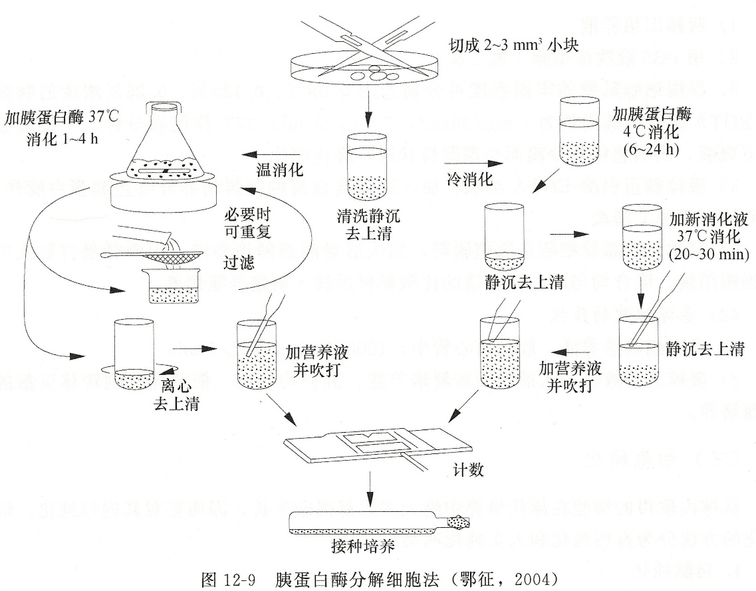

胶原酶是从细菌中提取的酶，对胶原和细胞间质有较强的消化作用，适用于分离纤维性组织，上皮组织和癌组织，Ca2+、Mg2+和血清成分不会影响胶原酶的消化作用，作用温和，无需机械震荡，其常用量为200IU/mL。

1. 传代培养

当细胞持续生长增殖一段时间达到一定的细胞密度后，就应当将细胞分离到新的培养器皿并补充新的培养液进行培养，即为细胞的传代培养（secongdary culture）。在首次传代时要特别注意以下几点：①细胞没有生长到足以覆盖瓶底的大部分表面以前，不要急于传代；②原代培养时细胞多为混杂生长，上皮样细胞或成纤维样细胞并存的情况很多见，传代时不同的细胞，有不同的消化时间，因而要根据需要注意观察并及时进行处理；③首次传代细胞接种数量要多一些，使细胞能尽快适应新环境而利于细胞生存和增殖。

贴壁细胞的传代大都采用酶消化法来进行，部分贴壁生长的细胞可用直接吹打或离心分离后传代，悬浮细胞可直接传代。

（1）贴壁细胞的消化法传代具体步骤，如图12-10。

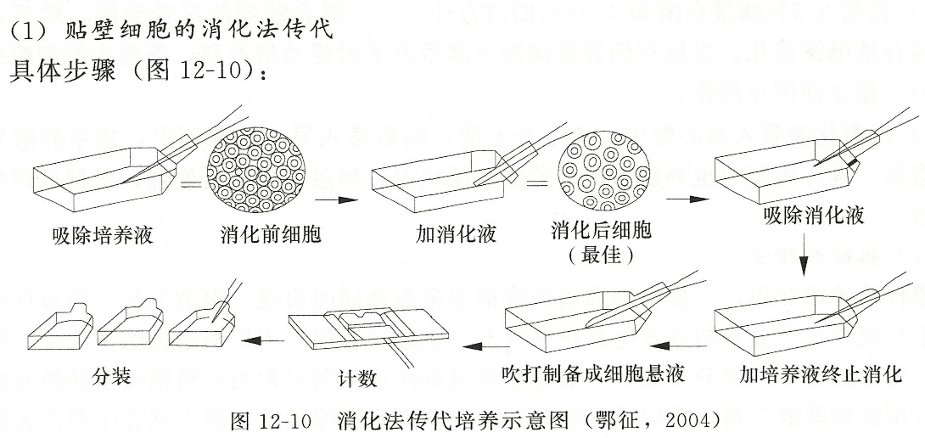

1）吸掉旧培养液

2）用PBS液洗涤细胞1~2次

3）根据细胞贴壁的牢固程度可分别选用0.08%，0.125%，0.25%浓度的胰蛋白酶-EDTA溶液，其用量为1mL/25cm2。2mL/75cm2，37℃作用数分钟。于倒置显微镜下观察，当细胞将要分离而呈现圆粒状时，终止消化。

4）吸掉胰蛋白酶-EDTA溶液，加入适量含血清的新鲜培养液终止胰蛋白酶作用，离心后再吸掉上清液。

5）轻拍培养瓶使细胞自瓶壁脱落，加入适量的新鲜培养液，用吸管吸打数次以分散细胞团块，混合均匀后，按合适的比例稀释后转入新培养瓶培养。

（2）悬浮细胞的传代

1）吸出细胞培养液，放入离心管中，1000r/min，离心5min。

2）吸掉上清液，加入适量的新鲜培养液，混合均匀后，依稀释比例转移至新的培养瓶培养。

（三）细胞纯化

从体内取得的细胞在原代培养中，绝大多数都混杂生长，因而要对其进行纯化，细胞纯化的方法分为自然纯化和人工纯化两类。

1自然纯化

自然纯化是利用某一细胞的增殖优势，而排挤其他细胞生长，最后留下生长优势细胞，去除其他细胞，达到细胞纯化的目的。

2人工纯化

人工纯化 是利用人为手段对某一细胞生长创造有利的环境条件，抑制其它细胞的生长，从而达到纯化细胞的目的，人工纯化的方法有以下几种。

（1）酶消化法

在消化培养细胞时，由于上皮细胞和成纤维细胞，对胰蛋白酶的耐受性不同，常是成纤维细胞先脱壁。因此可以采用多次差别消化法将上皮细胞和成纤维细胞分开。具体操作如下：

1）先用0.5%的胰蛋白酶和0.02%的EDTA（1:1）混合液漂洗培养细胞，然后再换新的混合液继续消化，之后在倒置显微镜下观察并不时摇动培养瓶，等到半数细胞脱落下来，便立即停止消化。

2）把消化液吸入离心管中，离心去上清，然后移入另一培养瓶中，加培养液置温箱中培养，再向原瓶中也补加新的培养液，继续培养，经过几次反复处理，可把成纤维细胞除净。。

（2）机械刮除法

原代培养成功后，上皮细胞和成纤维细胞多数都同时出现，混杂生长，但每种细胞都以小片或区域性分布的方式生长在瓶壁上。因此，可以采用机械法去除不需要的细胞区域，而保留需要的部分。这种方法称作机械刮除法。刮刀常用不锈钢丝末端，插有橡胶刮头（用胶塞剪成三角形，插以不锈钢丝）或裹少许脱脂棉制成，装入试管中高压灭菌后备用，也可用特制电热烧灼器刮除。

刮除基本程序如下：

1）标记

镜下观察，用记号笔在培养瓶（皿）的背面圈下？上皮细胞生长部位。

2）刮除

弃掉培养液，把无菌胶刮刀伸入瓶中，肉眼或显微镜下，刮除无标记空间。

3）冲洗

用Hank's液冲洗1或2次，洗除被刮掉的细胞。

4）培养

然后注入培养液继续培养，如发现仍有成纤维细胞残留，可重复刮除至完全除掉为止。

（3）反复贴壁法

反复贴壁法是利用成纤维细胞与上皮细胞相比，其贴壁过程快，大部分细胞能在短时间内完成附着过程，而上皮细胞在短时间内不能附着或附着不稳定，稍加震荡即浮起，以此差别来纯化细胞。操作方法与贴壁细胞传代基本相同。

1）细胞悬液的制备

待细胞生长达一定数量后，倒出旧培养液用胰酶消化后，然后用Hank's液冲洗2次，加入不含血清的培养液，吹打成细胞悬液。

2）接种

取编号为ABC的三个培养瓶，先把悬液接种入A培养瓶中。置培养箱中静置培养5~20min后，轻轻倾斜培养瓶，让液体集中瓶角后，慢慢吸出全部培养液，再接种入B培养瓶中，向A瓶中补充少许完全培养液后置培养箱中继续培养。B瓶中细胞培养5~20min后，按处理A的办法，把培养液注入C培养瓶中，再向B瓶中补加完全培养液。

3）观察

当三个瓶内都含有培养液后，均置于培养箱中继续培养，如操作成功，次日观察可见A瓶主要为成纤维细胞，B瓶两类细胞相杂，C瓶可能主要为上皮细胞，必要时可反复处理多次，直至细胞纯化为止。

（4）克隆法

在同一细胞系中存在不同的细胞株，它们的功能和生长特点略有不同，可以采用细胞克隆法纯化出某一种细胞。一般先制备出低密度的细胞悬液，最适宜的细胞密度一般为10个/mL，然后用不同的培养器皿接种，等到细胞附于底物上形成克隆后，再用其他方法加以分离而得到单细胞克隆。

（5）流式细胞仪技术

流式细胞仪（flow cytometry，FCM）是对细胞进行自动分析和分选的装置，它可以根据细胞核酸，或某些物质含量或细胞结构大小等参数来将细胞分离成为不同的群体，其特点是测量速度快，最快可在１ｓ内计测数万个细胞；可以对同一个细胞做有关物理、化学特性的多参数测量。

（6）其他纯化方法

培养基限定法是利用某些细胞在生长过程中必须存在或去除某种物质，否则将无法生长，而其他细胞与之相反这一特性来纯化细胞。例如，杂交瘤技术中常用的HAT培养液，就是筛选杂交瘤细胞而抑制其它细胞的。

有人用聚蔗糖制备成相对密度1.025~1.085的密度梯度离心液，加入细胞悬液后，在23℃下离心，在相对密度1.025~1.050层为成纤维细胞，而相对密度1.05 0~1.085层为上皮细胞，经过分离后继续培养。

（四）细胞的冻存复苏及运输

由于细胞在培养过程中会发生不断的变化，为防止变异和保持活力以便长期利用浆细胞冷冻保存非常重要，目前主要冻存方法为超低温保存，细胞冻存和复苏的基本原则是慢冻快融。

1细胞冷冻保存

（1）细胞超低温保存的基本原理

细胞在零下70℃以下时，细胞内的酶活性降低，代谢处于完全停止状态，故可以长期保存，细胞低温保存的关键在于通过-20~0℃阶段的处理过程。在此温度范围内，易造成细胞的严重损伤，如果在不加任何保护剂的情况下直接冷冻细胞，细胞内外的水分就会很快形成冰晶，导致细胞内电解质浓度增高，PH改变，部分蛋白质变性，溶酶体膜受损而导致溶解酶释放破坏细胞结构，而造成细胞死亡。因此为了减少细胞内的冰晶形成，一般在培养液中加入保护剂，以减少冰晶形成和细胞凋亡。

根据冷冻保护剂是否透过细胞膜可以将其分为两大类：①渗透性保护剂， 甘油、二甲基亚砜（DMSO）、葡萄糖、乙二醇和丙二醇等；②非渗透性保护剂： 乳糖、蔗糖、麦芽糖、木糖、聚乙二醇、白蛋白、甘露醇和山梨醇等。最常用的保护剂为DMSO和甘油，使用浓度为5%~15%。DMSO无需灭菌处理，因为DMSO本身对细菌有毒性作用，可自身灭菌。

（2）细胞冷冻过程

将对数期细胞以等体积20%DMSO培养液重悬，并分装于冷冻管或安瓿瓶中（0.5~1.5mL/管），封口，然后降温至4℃30min，冰盒10min，液氮罐气相2h，最后投入液氮中保存（下降温度控制在1℃/min）。

2.冷冻细胞的复苏

冷冻细胞较脆弱，要轻柔操作，融化要快速，解冻后直接加入完全生长培养基，细胞复苏的方法有两种

（1）离心法

1）从液氮中取出冷冻管，迅速投入37~40℃水浴中，并震荡，使之尽快融化。如为安瓿瓶或无螺帽冷冻管，应防突然爆裂而伤皮肤和眼睛，除非螺旋盖冷冻管，则要用镊子夹住冷冻管，防止水进入而造成污染。

2）吸入到10mL的培养液中，混悬，离心洗涤1或2次。

3）去上清，加入培养液，调整细胞浓度为1×105至2×105个/mL。此后按常规方法培养。

（2）直接铺板法

取出储存细胞，37℃水浴中快速融化，移入完全生长培养基中（1mL细胞用10~20mL完全生长培养基）进行活细胞计数，细胞接种密度为3×10 5个/毫升，培养12~24h，更换新鲜的完全生长培养基，以去除冷冻剂。

3．细胞运输

培养细胞的交流购买，也已经成为研究的一个重要环节，细胞的运输分为两种，一种为冷冻储存运输，即利用特殊容器内存液氮或干冰冻存，效果较好，但比较麻烦，另一类是充液法，其步骤如图12-11所示。

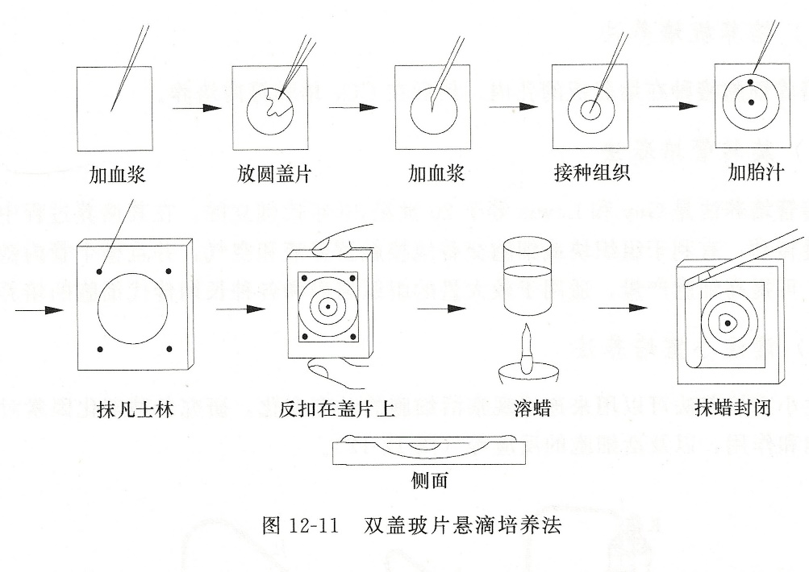

1）选择生长状态良好的细胞，待接近或刚刚连接成片的时候去掉培养液，充满新培养液达培养瓶颈部拧紧螺帽，保留微量空气。

2）妥善包装运送，瓶口用胶带密封，并用棉花等做防震防压处理。

3）到达目的地后倒出大部分培养液，仅保留维持细胞生长所需液量，置于37℃培养，次日传代。

短距离运送，也可将细胞附着面朝上，或把培养液全部倒掉，仅靠附着于细胞表面的培养液，可使细胞短时间不致受损，运送温度应控制在36~37℃。